SỞ GIÁO DỤC VÀ ĐÀO TẠO TPHCM  TRƯỜNG THPT NGUYỄN HỮU CẢNH  Đề chính thức | ĐỀ KIỂM TRA HỌC KÌ II (NĂM HỌC 2015-2016)  MÔN: VẬT LÝ - LỚP 11  Thời gian làm bài: 45 phút  (không kể thời gian giao đề)

Câu 1 (1,0 điểm): Phát biểu định luật Fa-ra-đây. Viết công thức định luật.
Câu 2 (1,0 điểm): Hiện tượng tự cảm là gì?
Câu 3 (1,0 điểm): Lăng kính là gì? Nêu cấu tạo và các đặc trưng quang học của lăng kính.
Câu 4 (1,0 điểm): Phát biểu định luật khúc xạ ánh sáng. Viết công thức định luật.
Câu 5 (1,0 điểm): Một ống dây tự cảm (lõi không khí), tiết diện là 20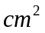 và có 4000 vòng dây quấn sát nhau, hệ số tự cảm của ống dây L = 0,4 (H). Tìm chiều dài của ống dây.
Câu 6 (1,0 điểm): Một tia sáng đi từ không khí gặp khối thủy tinh có n = dưới góc tới 60º. Một phần của ánh sáng bị phản xạ, một phần bị khúc xạ. Tính góc khúc xạ ánh sáng.Vẽ hình.
Câu 7 (1,0 điểm): Một thấu kính hội tụ có tiêu cự f =10cm. Một vật sáng AB = 2cm đặt vuông góc với trục chính của thấu kính và cách thấu kính một đoạn d = 20cm. Hãy xác định vị trí, tính chất, độ lớn của ảnh và vẽ ảnh.
Câu 8 (1,0 điểm): Một cuộn dây dẫn có 400 vòng, bán kính của cuộn dây là 40cm. Cuộn dây đặt trong từ trường đều và vuông góc với các đường sức từ. Tính độ lớn suất điện động cảm ứng xuất hiện trong cuộn dây nếu trong khoảng thời gian 0,4s cảm ứng từ tăng từ 0,8T lên đến 2,4T.
Câu 9 (1,0 điểm): Vật sáng AB đặt cách màn 180cm. Đặt một thấu kính hội tụ vào khoảng giữa vật và màn, di chuyển thấu kính để thu được ảnh trên màn. Hãy xác định vị trí của vật và tiêu cự của thấu kính để thu được duy nhất một vị trí cho ảnh rỏ nét trên màn.
Câu 10 (1,0 điểm): Một dãy sáng đơn sắc song song chiếu tới mặt chất lỏng với góc tới 45⁰ chất lỏng có chiết suất n = 4/3. Dải sáng nằm trong mặt phẳng vuông góc với mặt của chất lỏng. Bề rộng của dãy sáng là 0,5cm. Tìm bề rộng của dãy sáng trong chất lỏng.
.

---------- HẾT ----------
Họ và tên học sinh:……………………………………Lớp……………………
Số báo danh: ……………………………………………………………………
(Học sinh không được sử dụng tài liệu)
ĐÁP ÁN – THANG ĐIỂM MÔN VẬT LÝ KHỐI 11

Câu | Nội dung | Thang điểm
1  (1,0đ) | - Độ lớn của suất điện động cảm ứng xuất hiện trong mạch kín tỉ lệ với tốc độ biến thiên của từ thông qua mạch.  - Công thức: 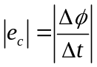 | 0,5  0,5
2  (1,0đ) | Hiện tượng tự cảm là hiện tượng cảm ứng điện từ xảy ra trong mạch có dòng điện mà sự biến thiên từ thông qua mạch được gây ra bởi sự biến thiên của cường độ dòng điện trong mạch. | 0.25x4
3  (1,0đ) | - Lăng kính là một khối chất trong suốt, đồng chất (thủy tinh, nhựa,..), thường có dạng lăng trụ hình tam giác.  - Cấu tạo : cạnh, đáy, hai mặt bên.  - Đặc trưng quang học: góc chiết quang A, chiết suất n | 0,5  0.25x2
4  (1,0đ) | - Tia khúc xạ nằm trong mặt phẳng tới và ở phía bên kia pháp tuyến so với tia tới.  - Với hai môi trường trong suốt nhất định, tỉ số giữa sin góc tới (sin i) và  sin góc khúc xạ (sin r) luôn không đổi.  = hằng số | 0.25  0,75
5  (1,0đ) | 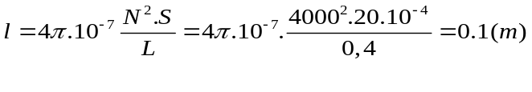 | 0.25x4
6  (1,0đ) | 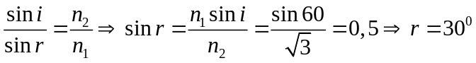  Hình vẽ đúng | 0,5  0,5
7  (1,0đ) | 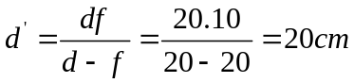  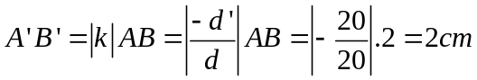  => ảnh thật, ngược chiều vật, cách thấu kính 20cm, cao 2cm  - Vẽ hình đúng | 0,25  0,25  0,25
8  (1,0đ) | S=πR²= π (0,4)².= 0,502m²  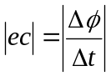=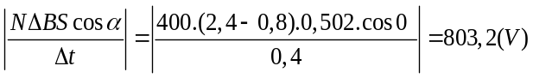 | 0,25x4
9  (1,0đ) | * 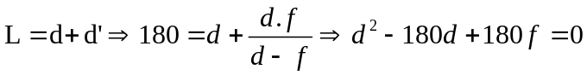  Để thu được 1 vị trí cho ảnh rõ nét trên màn thì phương trình trên phải có nghiệm kép  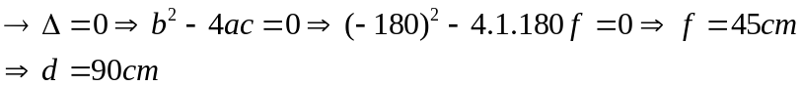 | 0,5  (0,25x2)
10  (1,0đ) | 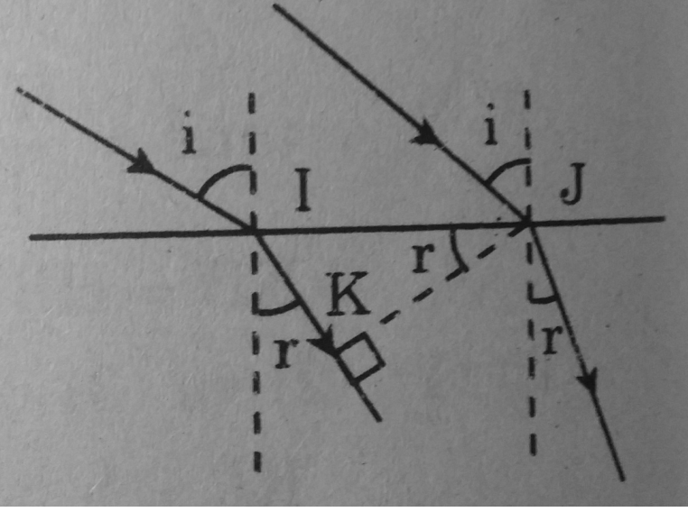  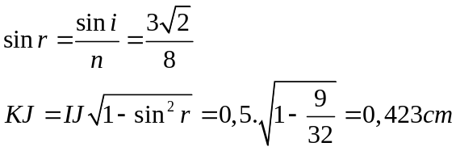 | 0.5  0.5

